Техническое задание №4
Закрытие периода в документе «Табель рабочего времени»

Вид работ:  (нужное подчеркнуть) | Новое: разработка | Внесение дополнений  Редактирование | Удаление
Цель: | 1. Осуществление закрытия периода по табелю.  2. Сокращение сроков для подготовки основополагающих документов для начисления ЗП.  3. Исключение возможности редактирования табеля прошедшими датами.  4. Усовершенствование бизнес-процесса по начислению ЗП.
Постановка задачи: | 22.04.21 | Ведущий менеджер по компенсациям и льготам | Брыкова В.В._____________  (подпись)
Согласование: |  | Директор департамента по управлению персоналом | Любарский Г.О.___________  (подпись)
Согласование: |  | Заместитель начальника отдела внутреннего аудита | Черняева О.А.____________  (подпись)
Разработчик: | Дата _______________  принято в работу | Инженер- программист | Климентьев К.И.__________  (подпись)
Разработчик: | Дата _______________  выполнения ТЗ | Инженер- программист | Климентьев К.И.__________  (подпись)
Дата, должность и ФИО сотрудника протестировавшего ТЗ | ____ _________  (дата тестирования с_по) |  | _____________ ___________  (подпись)
Рецензия о приеме ТЗ:  (принято, принято с доработкой, не принято, указать причину) | Дата _______________  ввод в эксплуатацию

Описание ТЗ.

Путь к объекту: закладка «Персонал→Табель учета рабочего времени→Журнал документов «Табель рабочего времени»

Для реализации данной задачи необходимо:

1.Создание справочника «Закрытие периода по табелю».
2. Внесение дополнений в Журнал документов «Табель рабочего времени».
3.Внесение общих дополнений в форму документа «Табель рабочего времени».
4. Информирование по табелю.
5. Автопроверка табеля по кадровым документам.
6.Внесение дополнений в форму отчета «Отчет по табелю учета рабочего времени».

1.Создание справочника «Закрытие периода по табелю» (новая разработка).

1.2. Предполагаемая печатная форма справочника «Закрытие периода по табелю».

Планирование |  |  |  | Закрытие периода
Дата начала закрытия периода | Дата окончания закрытия периода | Период начисления ЗП | ФИО сотрудника запланировавшего закрывшего период | Фактическая дата закрытия периода | Время закрытия периода (авто) | Признак закрытия периода | Признак закр. периода (авто или р/р) | Кол-во повторных закр. периодов | ФИО сотрудника (повторное открыти/закрытие периода)
01.04.21 | 04.04.21 | Апрель | Брыкова В.В. | 05.04.21 | 10:00:00 | V | авто
05.04.21 | 11.04.21 | Апрель | Брыкова В.В. | 12:04:21 | 10:00:00 | V | р/р | 2 | Косарева О.А.
12.04.21 | 15.04.21 | Апрель | Брыкова В.В. | 15:04:21 | 10:00:00 | V | р/р | 1 | Тепличная Т.А.
16.04.21 | 25.04.21 | Апрель | Брыкова В.В. | 26.04.21 | 10:00:00 | V | авто
26.04.21 | 30.04.21 | Апрель | Брыкова В.В. | 03.05.21 | 12:00:00
01.05.21 | 09.05.21 | Май | Брыкова В.В. | 10.05.21 | 10:00:00
10.05.21 | 15.05.21 | Май | Брыкова В.В. | 15.05.21 | 10:00:00
16.05.21 | 23.05.21 | Май | Брыкова В.В. | 24.05.21 | 10:00:00
24.05.21 | 31.05.21 | Май | Брыкова В.В. | 03.06.21 | 12:00:00
1.3. Описание колонок справочника «Закрытие периода»:

1.3.1. «Дата начала закрытия периода» - дата с которой будут заблокированы колонки в табеле, для внесения изменений. В справочнике дата планируется методом выбора из окна скрытого списка, методом выбора из календаря.

1.3.2. Дата окончания закрытия периода - дата по которую будут заблокированы колонки в табеле, для внесения изменений. В справочнике дата планируется методом выбора из окна скрытого списка, методом выбора из календаря.

1.3.3. Период начисления ЗП — период начисления ЗП. Выставляется автоматически, обосновывается календарной датой месяца планирования.

1.3.4. ФИО сотрудника запланировавшего закрывшего период — последняя ФИО пользователя, который выставил (внес изменения) дату планирования.

1.3.5. Фактическая дата закрытия периода — дата, которой программа автоматически закроет период в табеле (возможность редактирования/внесения/удаления) по колонкам, которые содержат даты в выбранном периоде (с даты начала закрытия периода до даты окончания закрытия периода).

1.3.6. Время закрытия периода (авто) — время, которое служит сигналом для программы приступить к закрытию периода в выбранную дату (фактическая дата закрытия периода).

1.3.7. Признак закрытия периода — признак (галочка), наличие которой означает, что период в указанных датах закрыт и табель в этих колонках редактировать не возможно.
При включенном признаке закрытия периода блокируются изменения не только в колонках дат, но и в колонках должность, разряд и линия производства.
Данный признак можно снять (в ручном режиме) и тогда колонки содержащие даты в выбранном периоде (с даты начала закрытия периода до даты окончания закрытия периода) в табеле возможно редактировать.
Добавление в табель новых сотрудников либо сотрудника с новой должностью (совмещение или добавка) возможно, но такие строки могут быть протабелированы только в открытых периодах.

1.3.8. Кол-во повторных закрытий табеля — показывает, сколько раз открывался табель для внесения изменений. Кол-во ручных открытий и закрытий табеля будет соответствовать кол-ву предоставленных СЗ от руководителей подразделений.

1.3.9. ФИО сотрудника (повторное открыти/закрытие периода) — ФИО сотрудника, который последним осуществлял открытие/закрытие периода.

1.4. Требования к справочнику:
1.4.1. Справочник могут заполнять пользователи с правами по формированию и проводке ведомостей по начислению ЗП;
1.4.2. Запись истории изменений (кем, когда, какие правки были выполнены);

2. Внесение дополнений в Журнал документов «Табель рабочего времени».
2.1. В журнале документов, переименовать колонку «Сохранен» в колонку «Проверен руководителем подразделения».

2.2. «Проверен руководителем подразделения» - эта колонка будет заполняться в конце месяца, перед закрытие периода, ответственными лицами, зарегистрированными в Справочнике «Доступ к табелю рабочего времени».
Если признак проверки не выставлен руководителем, а период закрытия месяца произошел, ячейка блокируется.
По этим «пустым» ячейкам будет видно, кто из руководителей проигнорировал проверку табеля.
Если признак проверки отсутствует и от данного руководителя поступил запрос на открытие периода для внесения изменений в табель — сумма штрафа удваивается.

2.3. Добавить колонку «Проверен ОК» - этот признак означает, что менеджер по персоналу осуществил проверку табеля с данными по турникету и др. кадровыми документами. Т.е. наличие этого признака означает возможность для формирования «Ведомости по начислению ЗП».
Данный признак могут выставить только сотрудники из подразделения «Департамент по управлению персоналом»

2.4. ФИО — ФИО сотрудника, который последним выставил признак «Проверен ОК»

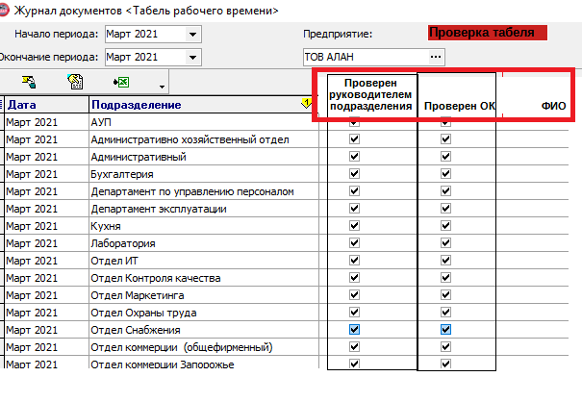

3.Внесение общих дополнений в форму документа «Табель рабочего времени».

Очень важно!!!
Подсчет часов для начисления ЗП в графе «Итого часов» - остается без изменений.

3.1.Разработать таблицу эффективности работы персонала в каждом табеле.
В табеле каждого подразделения в конце списка сотрудников в разрезе каждой даты добавить строки:
3.1.1. Часы — показывает сумму всех часов протабелированных в этот день по всем должностям, кроме должностей у которых в графе «Разряд» указано:
доплата за погр.убоя ручная;
доплата за погр.убоя погрузчик;
С доплатой за вождение кары;
З доплатою за мийку скотовозів;
доплата за обрыв жира;
с доплатой за клубочки.
3.1.2. Кол-во шт.ед — показывает кол-во сотрудников протабелированных в этот день. Подсчитываем кол-во шт.ед, кроме должностей у которых в графе «Разряд» указано:
доплата за погр.убоя ручная;
доплата за погр.убоя погрузчик;
С доплатой за вождение кары;
З доплатою за мийку скотовозів;
доплата за обрыв жира;
с доплатой за клубочки.
3.1.3. Кол-во БЛ — показывает кол-во шт.ед, пребывающих на больничном. (подсчет больничные «Б»+больничные без документа «БД»);
3.1.4. Кол-во отпуска — показывает кол-во шт.ед. пребывающих в оплачиваемом отпуске;
3.1.5. Кол-во прогулов — показывает кол-во шт.ед., которые не вышли на работу без уважительных причин;
3.1.6. Выработка — для каждого подразделения будет 2 показателя по разным видам(например Выработка в кг и Выработка в шт), будет индивидуальное ТЗ;
3.1.7. Продуктивность — вычисляемый результат по ф-ле: Выработка/Часы
3.1.8. Продуктивность с нарастающим итогом — вычисляемый результат по ф-ле:
1 день месяца: Выработка за первый день начала месяца/часы за первый день начала месяца;
2 день месяца: (сумма по выработки за 1 и 2 число / сумму по часам за 1 и 2 число);
3 день и все последующие — аналогично 2 дня.
Пример расчета нарастающей продуктивности:
 | A | B | C | D
1 |  |  | 01/03/21 | 02/03/21
2 | Выработка | шт | 36329 | 63753
3 | Часы | час | 573 | 658
4 | Продуктивность | шт/час | 63,40 | 96,89
5 | Продуктивность с нарастающим итогом | шт/час | 63,40 | 81,30
6 |  |  | равно $С$2/С3 | равно сумм($С$2:D2)/сумм($C$3:D3)
Примечание: числовое обозначение для выработки и продуктивности для всех подразделений будет разным.

3.2. В табеле учета рабочего времени в общее кол-во часов не попадают часы, протабелированные «К» и УД. Необходимо при подсчете часов эти числовые значения заменять на: «2. Дневной план часов на человека» по этой должности из Штатного расписания (Закладка «Персонал»→Штатное расписание→выбрать должность→выбрать часы из графы «2. Дневной план часов на человека».

3.3. Даты дней недели субботы и воскресенья включить закраску желтым цветом.

3.4. Праздничные дни (если есть «Календарь планирования») включить в закраску зеленым цветом.

3.5. В журнале документов «Табель рабочего времени» создать кнопку и написать обработку для проверки табеля за месяц. Осуществлять проверку табеля могут только сотрудники Департамента управления персоналом.

4. Информирование по табелю.
4.1. За 3 дня (т.е. все 3 дня) до закрытия периода по табелю, при каждом включении/формировании табеля у структурных подразделений должно включаться сообщение:

Внимание!!!! _______числа текущего месяца в _________часов будет осуществлено закрытие табеля. Редактирование данных в закрытом периоде будет недоступно!!! Нажмите «ОК», что вы ознакомлены
ОК
4.2. Первого числа нового месяца, затем 15 числа при открытии табеля должно появиться сообщение:

Внимание!!!! Просьба сообщить в Отдел кадров сведения об отсутствующих и проверить по этим ФИО табель.
ОК
4.3. При попытке внести исправления в табель в закрытом периоде, должно появиться сообщение:

Период закрыт. Обратитесь в отдел персонала
ОК
4.4.В день закрытия периода за прошедший месяц, при включении табеля программа осуществляет проверку выставлен ли признак проверки «Проверен руководителем подразделения» .
Если «галочка» не выставлена — появляется сообщение:

Вы не подтвердили проверку табеля за прошедший месяц.
Нажмите «ОК», что вы ознакомлены
ОК

5. Автопроверка табеля по кадровым документам.
5.1. Проверка: проверить дату приема сотрудников в текущем месяце. Если дата приема выше даты табелирование вывести в отчет:

Подразделение | ФИО | Должность | Дата ошибки | Кол-во ошибок | Краткое описание | Код ошибки
Цех упаковки | Иванов И.И. | упаковщик | 14-16.03.21 | 3 | дата приема | 1

5.2. Проверка: проверить дату увольнения сотрудников в текущем месяце. Если дата увольнения меньше даты табелирование вывести в отчет:

Подразделение | ФИО | Должность | Дата ошибки | Кол-во ошибок | Краткое описание | Код ошибки
Цех упаковки | Иванов И.И. | упаковщик | 14-16.03.21 | 3 | дата увольнения | 2

5.3. Проверка: проверить даты оформленного отпуска и условное табелирование отпуска в табеле. Идентификатором для проверки использовать код - табельный номер сотрудника. И проведенные документы в Журнале документов «Приказы по отпускам». Для проверки необходимо брать 2 последних месяца, т.к. могут быть «переходящие» отпуска.
Если даты не совпадают вывести отчет:

Подразделение | ФИО | Должность | Дата ошибки | Кол-во ошибок | Краткое описание | Код ошибки
Цех упаковки | Иванов И.И. | упаковщик | 28.02-03.03.21 | 3 | отпуск в табеле отсутствует | 3
Цех упаковки | Петров И.И. | упаковщик | 29.03.21 | 1 | отпуск выставлены смены, а не календарные дни | 4
Цех упаковки | Петрова Н.Н. | маркировщик | 14-16.03.21 | 3 | В ОК проведен отпуск, в табеле отсутствует | 5
Цех упаковки | Петрова Н.Н. | маркировщик | 17-19.03.21 | 3 | В ОК отсутствуют документы на отпуск | 6

5.4. Проверку по БЛ и административному отпуску пока не разрабатываем — не с чем сравнивать в Projekt.

5.5. Проверка: продолжительность смены меньше, чем указано в Штатном расписании по этой должности (в разрезе подразделения).
Например: Если смена уборщицы должна быть 12 часов, а она проработала меньше выводим список:

Подразделение | ФИО | Должность | Дата ошибки | Кол-во ошибок | Краткое описание | Код ошибки
Цех упаковки | Светлова И.М. | уборщица | 14.03.21 | 1 | факт меньше смены | 7
Цех упаковки | Светлова И.М. | уборщица | 15.03.21 | 1 | факт больше смены | 8

5.6. Проверка: продолжительность смены больше, чем указано в Штатном расписании по этой должности (в разрезе подразделения).
Например: Если смена уборщицы должна быть 12 часов, а она проработала больше выводим список:

5.7. Проверка: задвоение табельного номера сотрудника за 1 день по разным подразделениям в разрезе основной должности.
В разрезе основной должности сотрудник не может за 1 сутки отработать в разных подразделениях больше, чем 24ч. Если такой факт выявлен выводим список:

Подразделение | ФИО | Должность | Дата ошибки | Кол-во ошибок | Краткое описание | Код ошибки
Цех упаковки | Светлова И.М. | уборщица | 14.03.21 | 1 | Больше 24 | 9
Склад Реализации | Светлова И.М. | уборщица

5.8. Проверка: задвоение табельного номера сотрудника за 1 день по разным подразделениям в разрезе основной должности.
В разрезе основной должности сотрудник не может за 1 сутки отработать в разных подразделениях больше, чем суммарно указано в Штатном расписании по этой должности (в разрезе 2-х подразделений). Если такой факт выявлен выводим список:

Подразделение | ФИО | Должность | Дата ошибки | Кол-во ошибок | Краткое описание | Код ошибки
Цех упаковки | Светлова И.М. | уборщица | 14.03.21 | 1 | Продолжительность смены за сутки больше нормы | 10
Склад Реализации | Светлова И.М. | уборщица
Проверка продолжительности смен у сотрудников у которых при начислении ЗП выставлен Тип суммы:
5.8.1.Доплата за 1 день на человека;
5.8.2 Фонд за месяц (по дням);
(Штатное расписание 3-я нижняя табличная часть «Тип суммы»)

Подразделение | ФИО | Должность | Дата ошибки | Кол-во ошибок | Краткое описание | Код ошибки
Цех мясного сырья | Светлова И.М. | майстер | 14.03.21 | 1 | продолжительность смены за сутки меньше нормы оплата за день | 11 (7)

5.8.3. Пример печатной формы табеля:
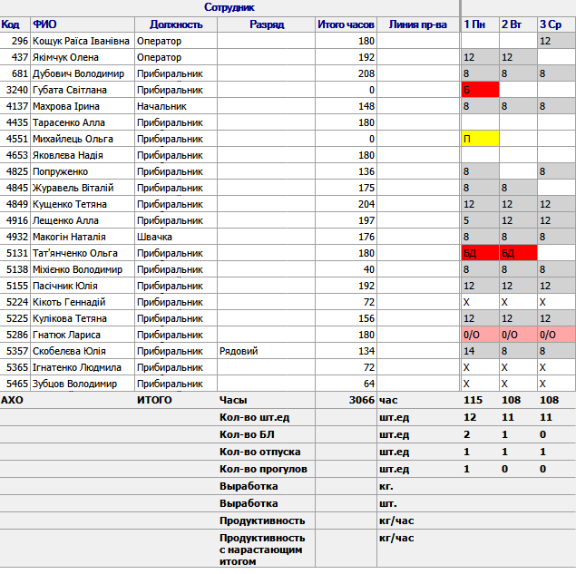

5. Внесение дополнений в форму отчета «Отчет по табелю учета рабочего времени»
Путь к объекту: закладка «Персонал→Отчет по Табелю учета рабочего времени

5.1. В выбор данных для формирования отчета добавить окно для выбора сотрудника:
Данный отчет должен отображать по одному сотруднику все подразделения по которым он работал в разрезе выбранного периода. Этот отчет ускорит проверку табеля с данными по турникету.
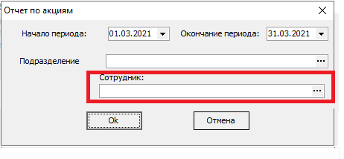

Предлагаемая форма вывода на печать отчета:
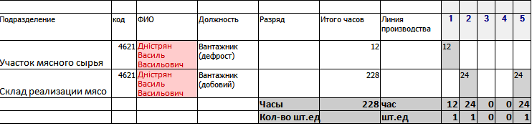
5.2. Отчет по табелю учета рабочего времени формируется по всем подразделениям или в разрезе одного выбранного подразделения со всеми 9 показатели (нижняя таблица под табелем как на рис. см. выше пункт 5.8.3). Также выгрузка в Excel с 9 показателями под каждым подразделениям.
5.3. Пустые строки (без цифровых данных или условных обозначений в табеле) как в табеле, так и в показателях эффективности персонала при выводе отчета — должны быть скрыты.
5.4. При формировании общего табеля (без выбора подразделений) дополнительно напротив каждого сотрудника (в каждой строке, даже если есть повторения) выводить :
1. Дату приема в Компанию по должности
2. Дату увольнения;
3. Продолжительность смены (для данной должности в данном подразделении из Штатного расписания (графа 2. Дневной план на человека);
4. Тип суммы (из Штатного расписания 3 графическая часть 1 колонка «Тип суммы»), а именно: Фонд за месяц, Фонд за план часов.

Примечание:
Если какой либо из пунктов влечет за собой существенное снижение скорости формирования отчетов во всех перечисленных выше заданиях — совместное решение вопроса с программистом.
Либо включить возможность для программы по ВЫБОРУ критериев для формировании отчета

Например:
